«Воспитание любви к родному городу,
природе в семье»
«Семья, источник, питающий человека с рождения и вводящий его в высшие сферы жизни».
С.Т. Аксаков
Понимание чувства патриотизма, любви к Родине приходит к ребёнку именно в семье через ощущения матери и отца. Семья даёт «образ мира», в котором ребёнку предстоит жить. Из семьи он выходит уже с формировавшимся самосознанием. Семья источник человеческой духовности, а поэтому и всей духовной и социальной культуры, и прежде всего – родины и государства. Отец и мать- самые убедительные «образцы», с которых ребёнок берёт пример.
Народная мудрость гласит: «Дитятко что тесто, как замесил, так и выросло».
Как же надо «замесить» его, чтобы выросло оно в настоящего человека и гражданина, такого, который для родителей и гордость, и счастье?
Детство- самый благоприятный период для всех качеств личности ребёнка.
В наше непростое жестокое время, когда насилия, убийства так часто происходят вокруг нас, правильно воспитывать ребёнка – это непростая и ответственная задача, которая целиком ложится на плечи родителей.
Помочь ребёнку разобраться что есть зло, добро, не оставить его быть равнодушным ко всему живому – вот та цель которая стоит и перед педагогами, и перед родителями.
Родина – это город в котором человек живёт, и улица, на которой стоит его дом, и деревце под окном, и пение птички – всё это Родина.
Важно, чтобы первые детские ощущения были навеяны красотами родной природы, родным краем, родной страной. Хорошо, когда дети видят белоствольную берёзку и трепетные осинки и понимают, что это всё красиво и дорого, потому что это наше, родное. А что бы ребёнок увидел и прочувствовал красоту родной природы, что бы в нём зародилось чувство гордости за свой родной край, за свой народ, за нашу великую Родину - это зависит от нас взрослых: о чём мы с ним беседуем, что наблюдаем во время прогулок, путешествий, какие книги мы ему читаем. Помните, что дети очень наблюдательны и чутки к словам и поступкам взрослых, они всё замечают и подражают нам. Поэтому, только искренне любящий природу, родной край, неравнодушный человек способен передать эти чувства малышу.
Так давайте же вместе с ребёнком любоваться природой нашего города, красотой наших, парков, скверов, рассказывать детям обо всём, что нас окружает: будь то строение или улица, на которой он живёт, о памятниках и людях, в честь которых они установлены; рассматривайте семейные альбомы, рассказывайте о своих предках, о семейных традициях, водите ребёнка в музеи, театры – обогащайте ребёнка духовно, и это вам в будущем окупится с троицей.

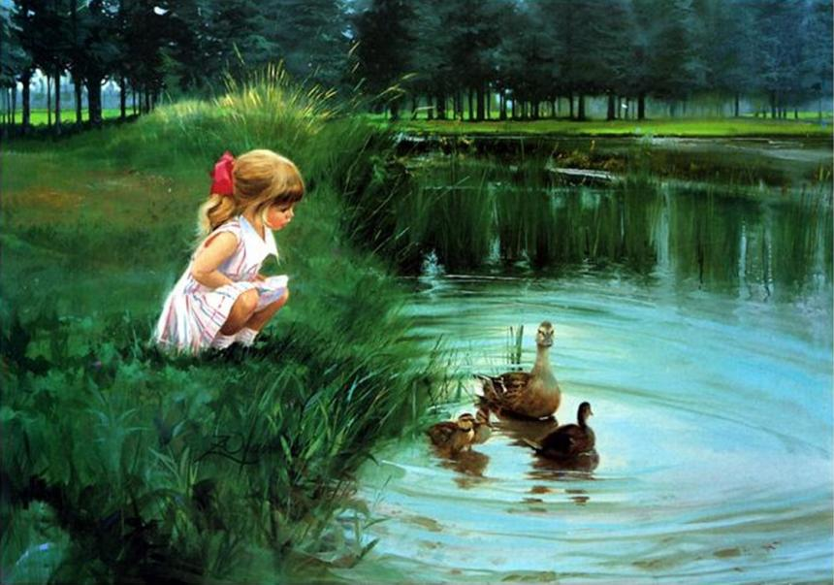

Подготовила: воспитатель группы №4
Румянцева Н.Ю.

